施工组织设计方案各种措施
施工组织设计方案各种措施(进度、质量、安全、文明) 全文共1页，当前为第1页。

目录

一、施工进度保证措施•••••••••••••••1

二、施工质量保证措施•••••••••••••••6

三、施工安全保证措施•••••••••••••••19

四、文明施工及环境保护措施••••••••49

一、施工进度保证措施
施工组织设计方案各种措施(进度、质量、安全、文明) 全文共2页，当前为第2页。
1、施工进度保证体系
（1）工程进度保障措施，采用“PDCA 循环动态控制原理”对项目进度动态管理，同时针对施工中影响工程的进度的突发任务应急应对、施工中重点/难点制定应对措施。
（2）PDCA 循环动态控制原理
通过“采用 PDCA 循环动态控制原理”进行项目进度动态管理。项目按计划
启动，按进度计划实施，每周三设为定期检查点，提交的项目进展状态报告，反
馈项目进展情况，与原计划作比较，总结偏差情况，分析偏差产生的原因，采取
相应处理措施，解决冲突，调整进度计划，使实际与计划在新的起点上重合，并
尽量使项目按调整后的计划继续进行。
（3）在整个项目实施过程中，通过不断的定期检查、动态控制，使项目进度目标最终得以实现。

保证体系框图
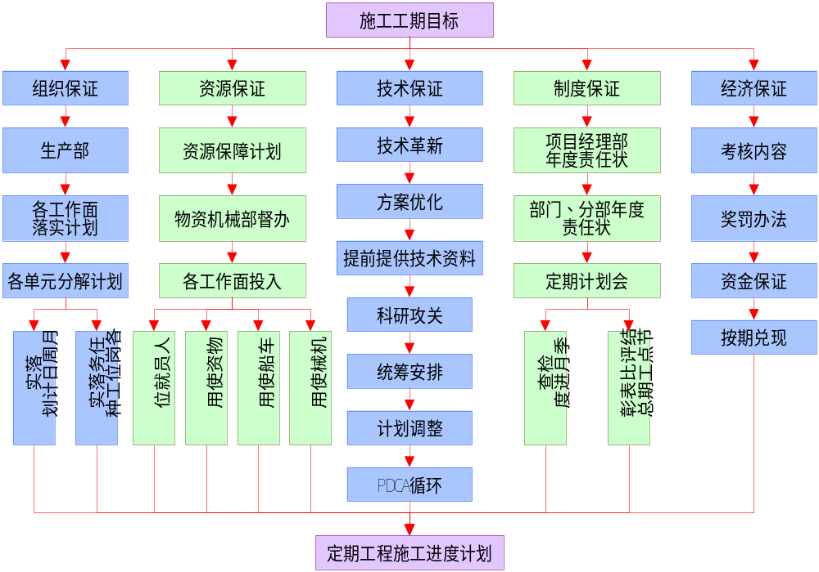

2、施工进度保证措施
施工进度保证措施包括组织措施、资源措施、技术措施、制度措施、经济措施等。

2.1组织保障措施
施工组织设计方案各种措施(进度、质量、安全、文明) 全文共3页，当前为第3页。

2.1.1组织机构
组 长：***
副组长：***、***、***
成 员：***、***、***、***、***、***

2.1.1组织措施
（1）建立健全以项目经理为首的工期保证领导组，落实工期进度目标责任制，制定控制工期进度措施，从影响工期的因素入手，多方面保证工期阶段性目标的实现。
（2）优化管理力量：采用有实践经验、作风过硬、技术业务精通的技术人员、管理人员组成高效的管理团队。
（3）公司成立有关的工程施工领导小组，在人力物力等各种资源上优先最大限度地支持项目经理部的运作。为确保项目经理部制定的各种方案、计划顺利实施提供物质保证。
（4）做好安全工作，预防事故的发生，避免造成事故而影响工期。
（5）在项目管理组织设计的任务分工表和管理职能分工表中标示并落实工作任务和相应的管理职能。

2.2 制度保证措施
（1）年度计划、季度计划根据总进度计划先由项目部编制，报公司、监理和业主审批后下达实施。
（2）月、旬、日作业计划根据总进度计划由主管生产副经理负责，由生产部门制订，并落实到各部门、各作业队和班组。
（3）由主管生产的副经理对月、旬、日计划完成情况进行定期检查，每旬由项目生产副经理召开定期生产调度会调整施工资源配置，以确保旬、月计划完成，并将计划完成情况报总监办和管理处。
（4）项目部每月召开一次计划总结会议，检查计划完成情况，分析存在的问题，提出解决办法，重新调整施工计划和资源配置。
（5）制定多劳多得的分配制度，充分调动职工的生产积极性，确保工程按时完成。
保证制度如下：
①工期计划调整审批制度
施工组织设计方案各种措施(进度、质量、安全、文明) 全文共4页，当前为第4页。
工期计划执行分级编制、分级审批制度，各级工期计划必须通过各级审批后方可实施。各级工期计划发生重大调整时，必须重新审批。
②工期例会制度
根据工期进度计划，每天召开生产会并且定期或不定期召开工期例会，检查工期计划执行情况及存在问题，协调解决影响工期的各个事项，对工期滞后的项目提出解决方案及纠偏措施，部署下阶段工期计划。
③记录制度
出现对工期产生较大影响的变故时，应及时对事件进行如实、准确地记录，并请相关责任人或监理等进行书面签认，以便在工期调整时提供可靠的分析依据。
④工地巡查制度
定期或不定期对工地进行巡查，核实工程实际进展情况，查找可能对工期造成影响的各种隐患（安全、质量、环保、资源等）。
⑤工期变更管理制度
发生不可抗力因素等原因对工期造成较大影响时，按照合同文件规定，在规定期限内向业主、监理提出工期变更的申报，获批后及时调整工期计划。
⑥奖惩机制
为充分调动作业人员的积极性、保证总工期目标的实现，对直接影响总工期的里程碑、节点工期目标和年、季、月工期目标开展各种生产竞赛，订立奖惩办法。
⑦年度计划、季度计划根据总进度计划先由项目部编制，报公司、监理和业主审批后下达实施，月、旬、日作业计划根据总进度计划由主管生产副经理负责，由生产部门制订，并落实到各部门、各作业队和班组，由主管生产的副经理对月、旬、日计划完成情况进行定期检查，每旬由项目生产副经理召开定期生产调度会调整施工资源配置，以确保旬、月计划完成，并将计划完成情况报总监办和管理处，项目部每月召开一次计划总结会议，检查计划完成情况，分析存在的问题，提出解决办法，重新调整施工计划和资源配置。

2.3 资源保障措施
（1）针对本次施工，准备充足的设备以备施工现场使用，为工程顺利实施打好基础。
（2）根据施工进度情况，提前完成机械设备进场手续，且考虑备用机械设备。在努力提高机械化施工程度和机械设备使用效率的同时，加强机械、设备维修、检修和保养工作，保证完好率。
施工组织设计方案各种措施(进度、质量、安全、文明) 全文共5页，当前为第5页。
（3）本项目涉及使用的物资主要有主材及地材，其种类多、规模大、品质要求高。根据本工程施工材料的需求和供应特点、主要材料的市场调研情况、影响材料供应的关键因素等，制定采购方案，提早进行采购策划等。
（4）编制物资供应计划，并根据实际进度调整。
（4）每道工序所需的材料、构件、配件应事先做好准备，并做好各种物资的质量检验、试验、见证取样复试等工作。根据工程进度计划，施工单位应有相应的物资采购计划，材料的订货合同中，应有供货时间、地点的条款，对某些材料、设备的供应，尚应考虑到对生产考察和建设工程施工进度控制。

2.4经济保障措施
（1）每月做好与进度计划相适应的资金计划，保证项目资金链处在良好状况。
（2）选配财务经验丰富的会计师，主持工程资金的筹集和合理使用。
（3）本着节约型管理的原则，从简生活设施开支，清减办公用品的不必要支出和压减非正常的招待费等不合理花销，全力保障有限的资金用于工程和职工的工资发放上。若出现资金紧张时，项目部主动地多方面、多渠道筹措资金，以保证工程正常施工。

2.5技术保障措施
（1）参加设计会审，认真熟悉图纸，了解设计意图，掌握图纸中每一分项工程的施工顺序、要点，合理采用施工技术方案。不仅要分析施工方案技术的 先进性和经济合理性，还应分析施工技术、施工方法和施工机械对进度的影响 。组织技术人员学习招标文件、施工技术规范与施工监理细则，准确掌握本工程质量标准和施工工艺流程。
（2）根据施工总体进度的要求，制定月、旬、周施工计划，对照《施工进度横道图》、《施工进度网络图》的工期安排，找差距、找原因，完善管理、促进施工。并根据施工现场实际具体情况，随时调整工期计划及关键线路，满足总体施工进度的要求，。
（3） 按照施工图纸、施工规范、技术标准进行技术交底。
施工组织设计方案各种措施(进度、质量、安全、文明) 全文共6页，当前为第6页。
（4）加强技术管理和工序管理，杜绝因工作失误造成返工或影响正常的施工进度，确保关键工序施工的工期。严格控制工程变更：工程的变更有时会引起已完成的工程某局部的拆改，甚至涉及到结构的安全和加固，也直接影响进度，大量的拆改、反复的拆改还会引起工人积极性的损害，也会影响工程的进度。
（5）在工程进度受阻时，应分析是否存在设计技术的影响因素，为实现进度目标有无设计变更的必要和是否可能变更。
（6）优化技术方案，合理安排工期，减少季节性因素造成的工期延误。
（7）加强与设计单位、监理单位的沟通，减少人为因素造成的工期延误。
（8）保证施工质量，避免因质量问题返工造成的工期延误。

2.6突发任务应急保障措施
由于其他原因（如：设备、材料到货延迟、应急工程或抢修工程）的影响，工程实施期间可能出现突发任务导致工程量增加或工期缩短。
应对措施：为不影响原定项目组的工作计划，保证本工程在总工期内顺利完
成，专门设立1支机动施工小队，直接接受项目经理部调度，专门解决工程
中可能出现的突发任务。
该机动施工小队将按以下标准配置：
项 目 | 数 量 | 备 注
应急备用负责人 | 1人
技术工人 | 10人 | 技工、施工
相应仪表 | 1套 | 保证满足该项任务需要
车辆 | 2台 | 工程车

2.7雷雨季施工保障措施
由于气候影响，有部分施工时间段处于雷雨季节，在雷雨季施工我们做到：
（1） 由专人收集汇总天气预报，特别注意地面以下的施工作业，要根据天气随时调整施工计划，尽可能在晴天实施开挖直埋沟、布放光缆等工作。
（2）雨天爆破，炮眼尽量水平设置，以免炸药受潮发生瞎炮。
（3）各施工点，施工人员、施工器具注意防护雷击灾害。
（4）水泥、设备等易潮重要材料，尽量不选在雨天进行运输。
施工组织设计方案各种措施(进度、质量、安全、文明) 全文共7页，当前为第7页。
（5） 雨天作业，一般不进行空中、电力区范围内、施工难度大、施工危险地点等施工地段的作业。
（6）基坑、沟槽开挖应随挖，随安装，及时回填压实，弃土的堆放应离沟槽边 2 米以上，以免下雨造成塌方。深度较深的沟槽底应设置排水沟，并及时用抽水机抽出集水坑的积水，以免造成基底土受雨水浸泡。
（7）抢晴天战雨天，每人都装备防雨水衣具和施工架设的必要工具。

二、施工质量保证措施

1、建立质量保证体系

1.1质量保证体系
项目部建立和完善质量保证体系并建立三级质量管理机构，明确各级质量管理职责。明确规定从事各项质量管理活动人员工作之间的衔接、控制内容和控制措施。质量保证体系图如下：
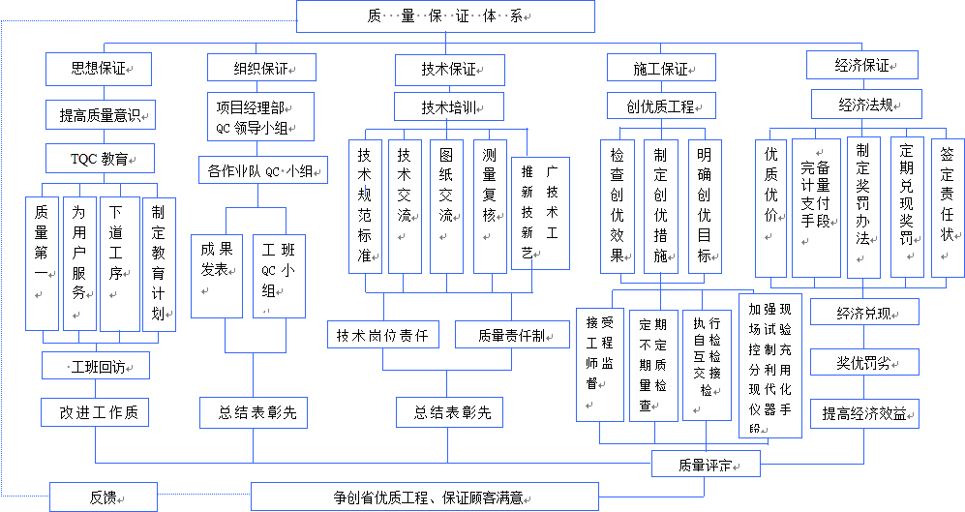

2、质量保证措施
施工组织设计方案各种措施(进度、质量、安全、文明) 全文共8页，当前为第8页。

2.1组织保障措施

2.1.1组织机构
项目施工质量保证体系必须建立健全各级质量管理组织，分工负责，形成一个有明确任务、职责、权限、互相协调和互相促进的有机整体。组织保证体系主要由健全各种规章制度，明确规定各职能部门主管人员和参与施工人员在保证和提高工程质量中所承担的任务、职责和权限，落实建筑工人实名制管理，建立质量信息系统等内容构成。
质量管理组织机构基于项目经理为组长的质量工作领导小组，小组中包括项目经理、项目总工、副经理、项目部各业务部门、作业队伍负责人等。
组 长：***
副组长：***、***、***
成 员：***、***、***、***、***、***

2.1.2 组织机构人员职责
（1）项目经理的质量管理职责
1)、是本工程质量的第一责任人，实行质量终身责任制。
2)、对施工质量、质量管理及质量体系在本工程的有效运行全面负责。
3)、负责建立与质量体系相适应的组织机构并明确其职责和权限，监督其有效运行。
4)、对技术、质量监督检查人员独立工作给予充分支持和相应的权限。决定本项目的资源配备。
5)、掌握质量动态，分析质量趋势。开展项目工程的质量评比工作，主持质量奖惩工作，对质量体系改进提出建议。
6)、对贯彻实施达标投产工作负有全面领导责任。
7)、接受项目法人、监理工程师的指令并贯彻执行。
8)、主持、组织为客户提供优质服务工作。
（2）项目总工的质量管理职责
1)、对工程项目的质量工作全面负责。
2)、是本工程质量管理的执行人，主持质量策划、其它质量文件和施工作业指导书
等文件的编制和审批，组织参加施工图会审。
施工组织设计方案各种措施(进度、质量、安全、文明) 全文共9页，当前为第9页。
3)、在分担工程项目中根据公司施工技术管理制度的职责权限，履行总工程师的职责，在技术上对质量负责。
4)、督促施工人员认真执行质量方针、目标、《质量手册》、程序文件和作业指导书，确保工程质量。
5)、组织和指导本工程的中间检验、最终检验和交付。
6)、掌握信息反馈，参加和主持重大质量分析会。
7)、在技术和质量方面 ，接受项目法人、监理工程的指令并贯彻执行。
8)、在技术和质量方面遇到重大问题时，及时向项目经理及公司主管领导和有关部室汇报。
9)、组织实施项目工程的技术创新和技术攻关工作。
10)、对质量体系的改进提出建议，审批工程项目中的纠正和预防措施。
（3）项目副经理的质量管理职责
1)、项目副经理为本工程质量实施的直接领导责任人，协助项目经理搞好质量体系有效运行和质量管理工作，及时处理工程质量方面的问题，确保工程质量目标的完成。
2)、对本工程的质量目标、质量计划、质量措施的付诸实现负具体责任。
（4）工程技术科长的质量管理职责
1)、在项目经理、项目副经理和项目总工程师的领导下、具体负责本工程的质量工作。
2)、领导组织本部门技术专责和质量专责进行日常质量检查和质量管理。
3)、指导各施工队技术员和质检员进行日常质量管理和质量检查。
4)、具体负责组织质量文件和编制和技术方案的制定工作。
5)、负责本工程的中间检验、最终检验和交付。
6)、负责组织工程资料和质量记录的整理、组卷和归档，并按要求及时交付工程竣工资料。
7)、负责落实质量文件和贯彻执行。
（5）专职质检员的质量管理职责
1)、贯彻执行公司质量方针、目标；负责本工程质量体系运行监控，参加内部质量审核；贯彻执行质量体系标准，确保质量体系的有效运行。
以上内容仅为本文档的试下载部分，为可阅读页数的一半内容。如要下载或阅读全文，请访问：https://d.book118.com/855203303321011123

